รายงานโครงการ

“ส่งเสริมและพัฒนาศักยภาพข้าราชการครูและบุคลากรทางการศึกษา ประจำปี งบประมาณ พ.ศ.2569”

กิจกรรมที่ 6 กิจกรรมยกย่องเชิดชูเกียรติข้าราชการครูและบุคลากรทางการศึกษาผู้เกษียณอายุราชการ
ประจำปี พ.ศ.2569
1. ระยะเวลาดำเนินการ
วันที่เริ่ม : วันที่ 18 กันยายน พ.ศ. 2569 ไตรมาสที่ : 4
2. วัตถุประสงค์
1. เพื่อเป็นการยกย่องเชิดชูเกียรติ สร้างขวัญและกำลังใจให้กับข้าราชการครูและบุคลากรทางการศึกษา ที่มีความประพฤติดีและปฏิบัติตนตามมาตรฐานและจรรยาบรรณวิชาชีพ ตั้งมั่นในการปฏิบัติราชการด้วยความอุตสาหะ เป็นประโยชน์ต่อสาธารณชน รวมถึงเป็นการให้เกียรติและยกย่องผู้ที่กำลังจะออกจากตำแหน่ง
2. เพื่อเป็นแบบอย่างและแรงบันดาลใจในการทำงานต่อไป ให้ได้รับบำเหน็จความดีในการปฏิบัติหน้าที่ราชการ
3. เพื่อแสดงความขอบคุณและความเคารพในความทุ่มเทและผลงานที่ได้สร้างไว้ตลอดระยะเวลาการทำงาน
3. การดำเนินงาน
1.จัดทำกำหนดการเพื่อขออนุมัติดำเนินกิจกรรม และขออนุมัติงบประมาณในการจัดซื้อของที่ระลึกและกรอบสำหรับใส่เกียรติบัตรมอบแด่ผู้เกษียณอายุราชการ
2.แต่งตั้งคณะกรรมการ/คณะทำงาน
3.ประชุมคณะกรรมการ/ประธานสหวิทยาเขตและคณะกรรมการดำเนินงาน
4.สำรวจรายชื่อผู้เข้าร่วมกิจกรรม
5.ประสานงานสถานที่ในการจัดกิจกรรมคือของโรงเรียนสงวนหญิง
6.ดำเนินการกิจกรรม ในวันที่ 18 กันยายน พ.ศ. 2569 ณ หอประชุมเอนกประสงค์ โรงเรียนสงวนหญิง
7.สรุปและประเมินผลการดำเนินกิจกรรม
4. สถานที่ดำเนินการ
ณ หอประชุมอาคารเอนกประสงค์ โรงเรียนสงวนหญิง

5. งบประมาณ งบประมาณที่ได้รับจัดสรร 29,400.- บาท
งบประมาณที่ใช้ไป 28,350.- บาท
งบประมาณคงเหลือ 1,050.- บาท
6. ผลการดำเนินงาน
เชิงปริมาณ
ข้าราชการครูและบุคลากรทางการศึกษา ลูกจ้างประจำที่เกษียณอายุราชการ ในปี พ.ศ. 2569 ได้รับการ ยกย่องเชิดชูเกียรติ จำนวน 27 คน

เชิงคุณภาพ
เป็นการสร้างขวัญและกำลังใจให้กับบุคลากรคนอื่นๆ ที่ยังคงปฏิบัติงานอยู่ เพื่อเป็นแบบอย่างและแรงบันดาลใจในการทำงานต่อไป ให้ได้รับบำเหน็จความดีในการปฏิบัติหน้าที่ราชการต่อไป
7. ปัญหาอุปสรรค
-
8. ข้อเสนอแนะ
-
9. ภาพถ่ายกิจกรรม

ภาพประชุมคณะกรรมการ/ประธานสหวิทยาเขตและคณะกรรมการดำเนินงานกิจกรรมยกย่องเชิดชูเกียรติ
ข้าราชการครูและบุคลากรทางการศึกษาผู้เกษียณอายุราชการ
ประจำปี พ.ศ.2569

 | 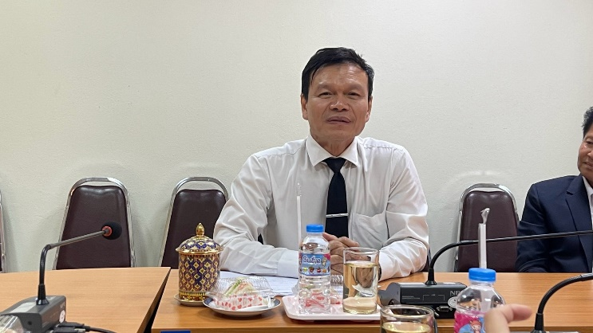
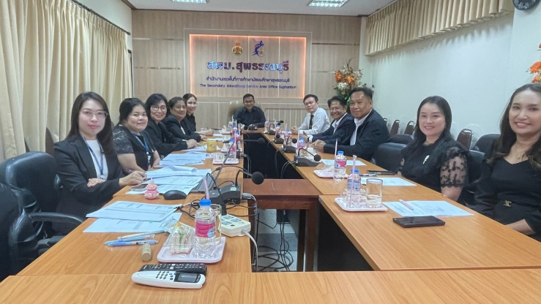 | 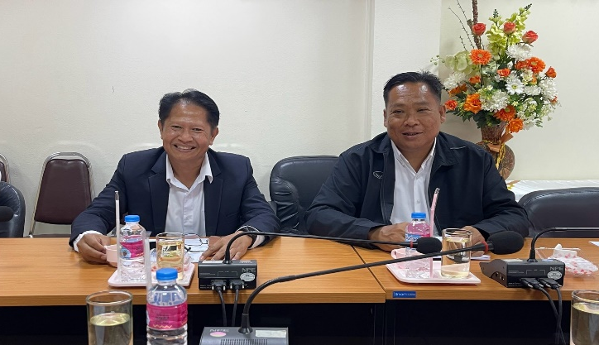
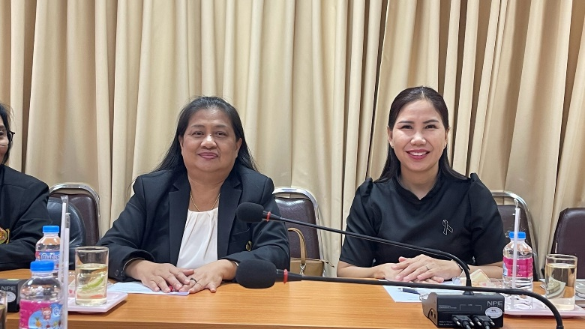 | 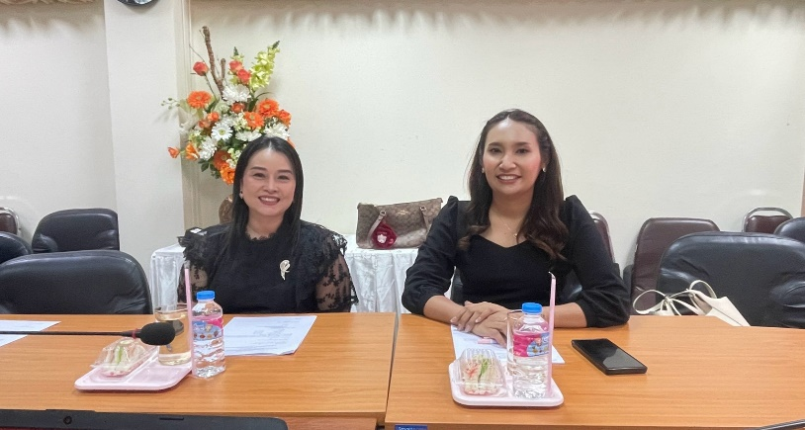
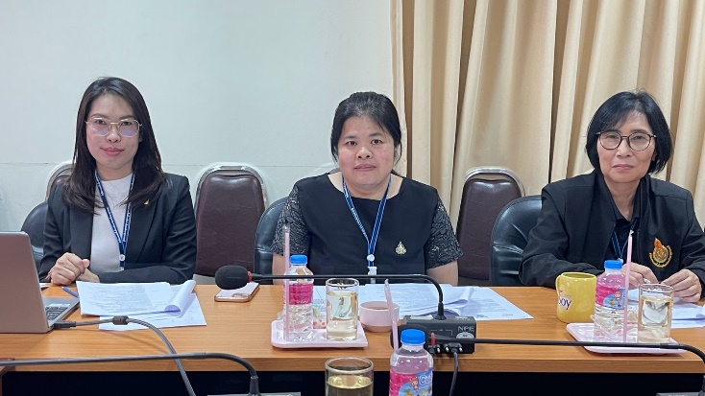 | 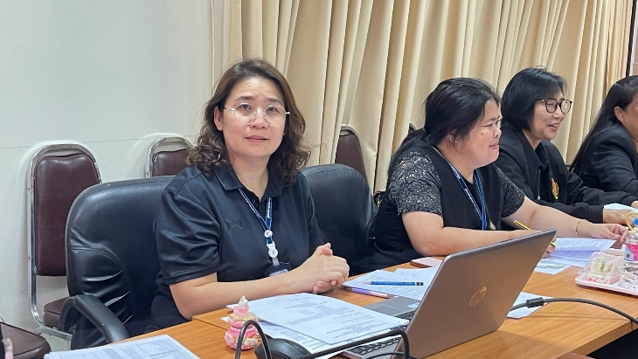
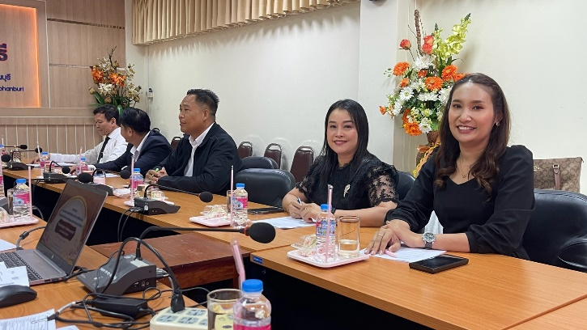 | 

ภาพถ่ายกิจกรรมยกย่องเชิดชูเกียรติข้าราชการครูและบุคลากรทางการศึกษาผู้เกษียณอายุราชการ
ประจำปี พ.ศ.2569

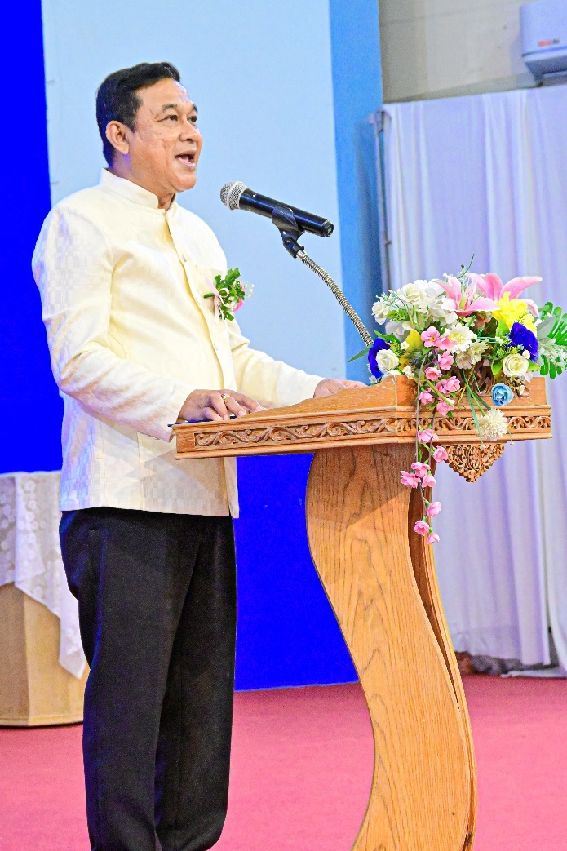 | 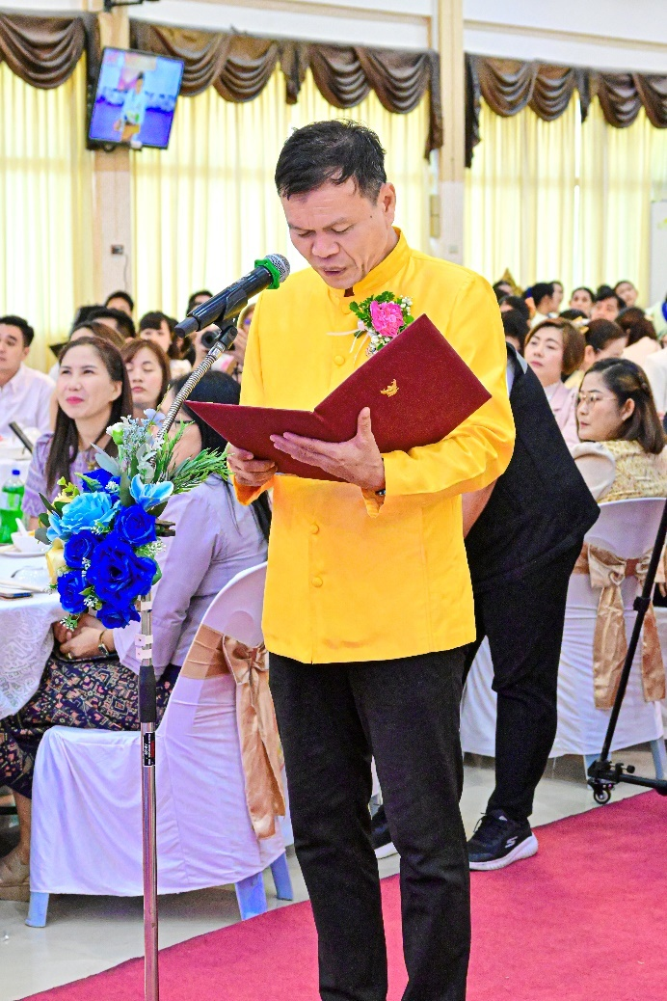
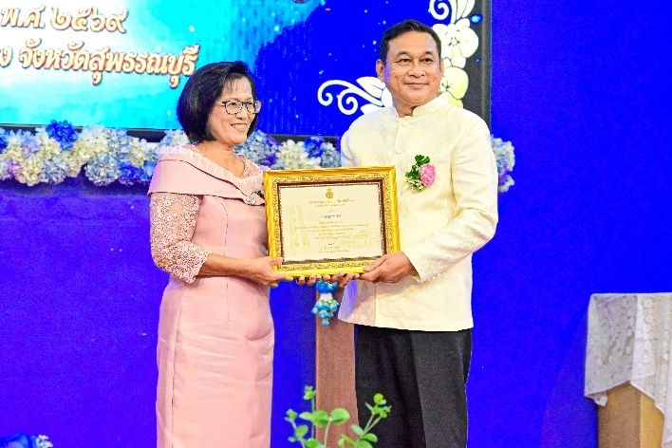 | 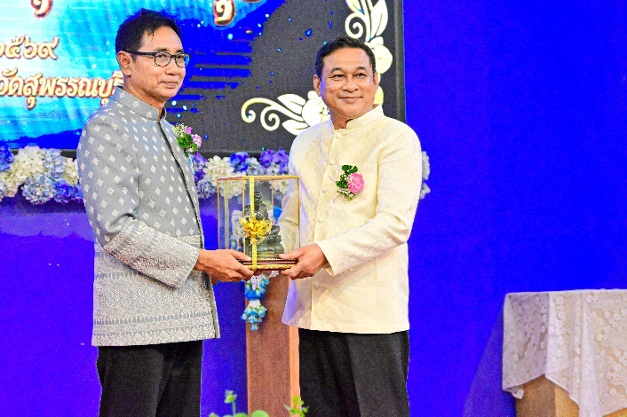
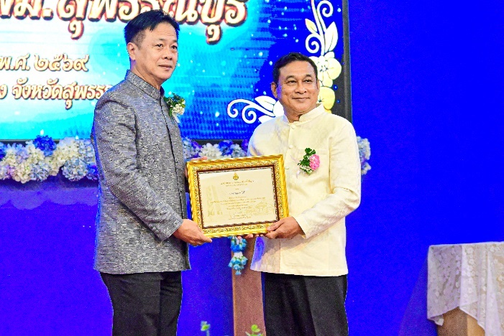 | 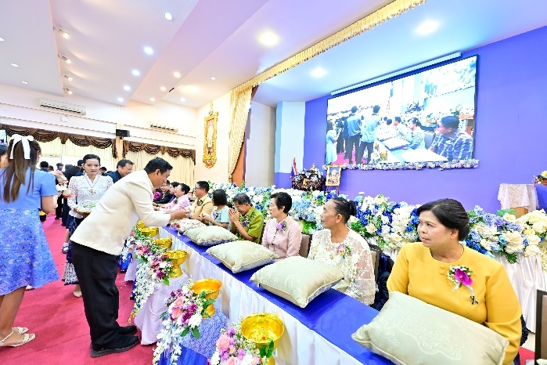
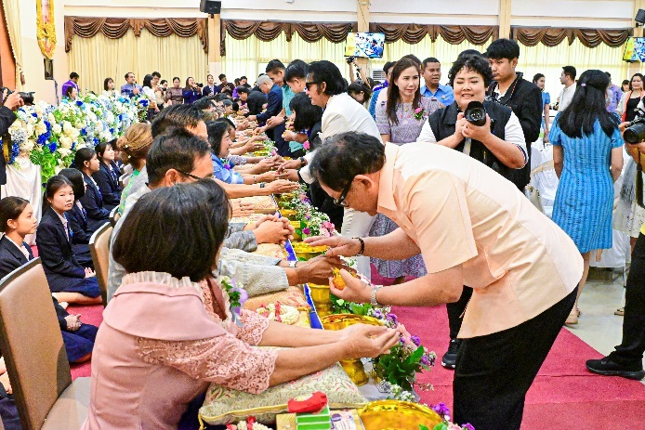 | 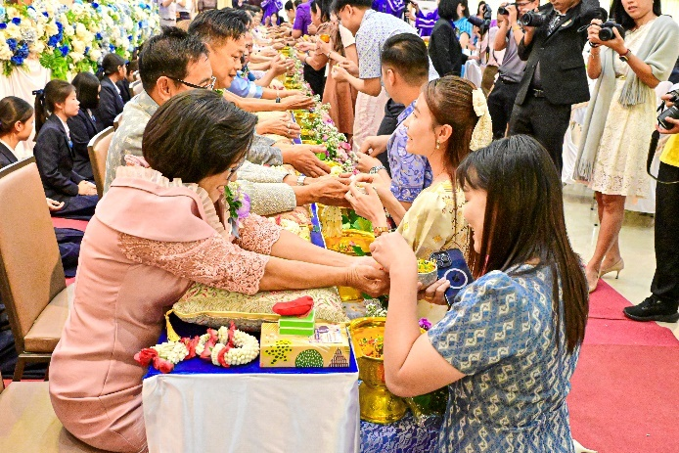
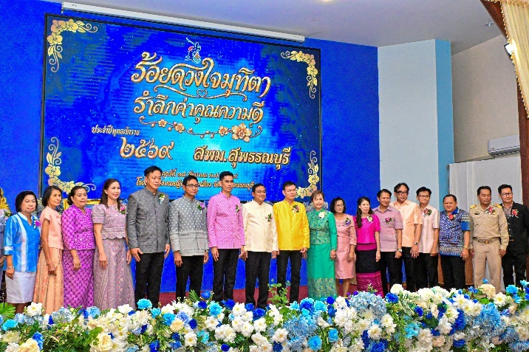 | 



